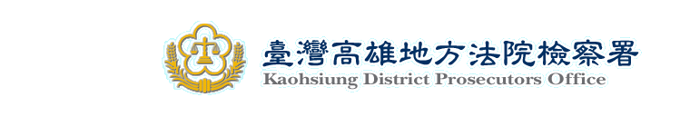
新 聞 資 料（100.08.31）

高雄地檢署與全國同步啟動賄選查察揭牌
為辦理101年第13任總統副總統暨第8屆立法委員選舉查察，本署配合最高法院檢察署「查察賄選及暴力督導小組」，於100年8月31日上午10時，全國同步成立「查察賄選及暴力執行小組」，舉行揭牌儀式，正式啟動101年第13任總統副總統暨第8屆立法委員選舉查察機制，本署業已排定本次選舉檢察官分區查察表，劃分查察責任，強化分區查察功能。並進行檢警調人員查察賄選任務之分配，積極展開查賄行動。本日揭牌儀式共有20餘位主任檢察官、檢察官、科室主管及媒體朋友到場共襄盛舉，大家一同舉起右手握拳，象徵檢察官全力查賄、打擊賄選之決心。
本署蔡檢察長瑞宗指出，本次辦理查察賄選工作，將秉持法務部頒「第13任總統副總統、第8屆立法委員選舉查賄工作綱領」所揭櫫「公正、品質、效率」之查賄三準則，及「澈查樁腳脈絡，全力向上溯源」之工作目標，全署上下一心，全力投入查賄，期盼能發揮檢察官最大的職能，以達成國人之期待，維護國家之民主根基。
為避免民眾因賄選而蹈法網，本署將依期程辦理反賄選法律宣導，並成立宣導大隊、懸掛反賄選標語之布條及看板、有限電視台託播及跑馬燈宣導、反賄選環保清潔車、反賄選行動車等，全面深入鄉里基層進行宣導，並建置反賄選宣導網站與設置反賄選檢舉專線等，以期帶給大高雄地區民眾一個乾淨選舉的空間。

